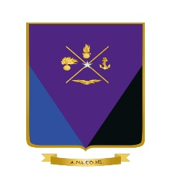
ASSOCIAZIONE NAZIONALE COMMISSARIATO MILITARE
E.T.S.

Si comunica che nei giorni scorsi sono deceduti il Generale Mario GALLO e il Generale Maurizio STRIULI, entrambi Ufficiali del Corpo di Commissariato in quiescenza.
Hanno prestato servizio in periodo diversi, presso vari Enti di Commissariato dell’Esercito, dando sempre prova di professionale spirito di corpo e amore per la mostrina.
In particolare, si è appreso che alle esequie del Gen. STRIULI hanno partecipato numerosi colleghi in quiescenza, nonché il Socio/Presidente onorario dell’ANACOMI Generale Antonio Scipione, che ha formulato una breve orazione funebre.
Alle famiglie e a quanti li ebbero nel cuore vanno le sentite condoglianze di tutti i Soci di questo Sodalizio.

Roma, 1 febbraio 2023

